

Elaboração: Gleibe Castellani França



1. **ESTA É A FAMÍLIA DE PAULO, SEUS PAIS SE DIVIDEM PARA DAR ATENÇÃO PARA TODOS OS FILHOS**.





A) QUANTOS MEMBROS TEM A FAMÍLIA DE PAULO?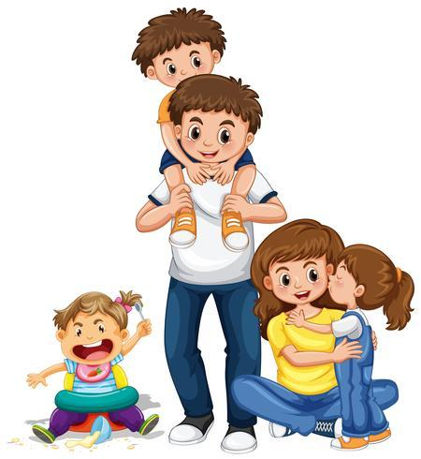



.



1. DESENHE SUA FAMÍLIA E ESCREVA O NOME DE CADA UM DELES.
2. OBSERVE AS FIGURAS E COMPLETE A FRASE.

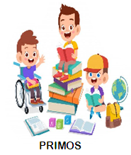

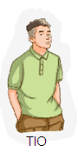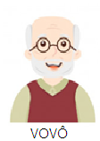

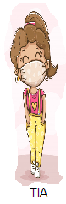

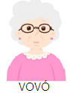



1. **PROVAVELMENTE VOCÊ CONHECE A MAGALI E O CEBOLINHA DA TURMA DA MÔNICA, A SEGUIR, LEIA O TEXTO COM A AJUDA DE UM ADULTO E DESCUBRA AS CARACTERÍSTICAS E IDENTIDADE DE CADA UM DELES.**







| SUAS CARACTERÍSTICAS |
| --- |
|  |
|  |
|  |
|  |
|  |
|  |
|  |
|  |
|  |



1. **LEIA O TEXTO, SE PRECISAR SOLICITE AJUDA DE UM ADULTO**. **EM SEGUIDA PINTE DE AZUL NO TEXTO A FRASE QUE CONTA COMO ERA A RUA POR ONDE ELES PASSARAM.**







1. **COM A PRESENÇA DE UM ADULTO, CONVIDE-O PARA CAMINHAR PELO QUARTEIRÃO DA SUA CASA, OBSERVE QUAIS AS CARACTERÍSTICAS COMO: ELEMENTOS QUE VIU PELO CAMINHO, ELEMENTOS DA NATUREZA, CONSTRUÇÕES, SINALIZAÇÃO DE TRÂNSITO, ETC. DESENHE NO ESPAÇO ABAIXO.**



**5. PINTE DE AZUL A PALAVRA QUE REPRESENTA O QUE FAZ PARTE DO SEU BAIRRO.**



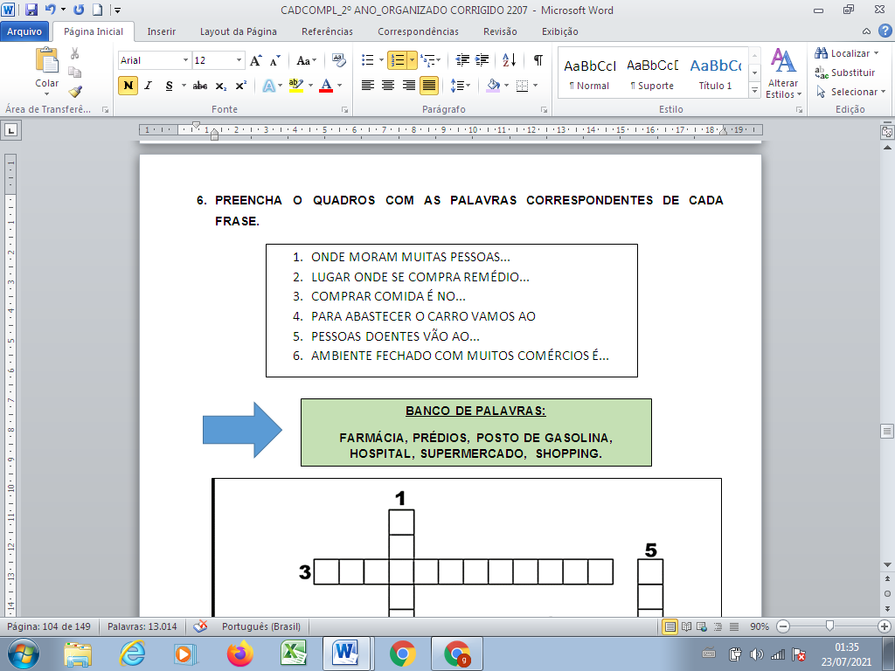

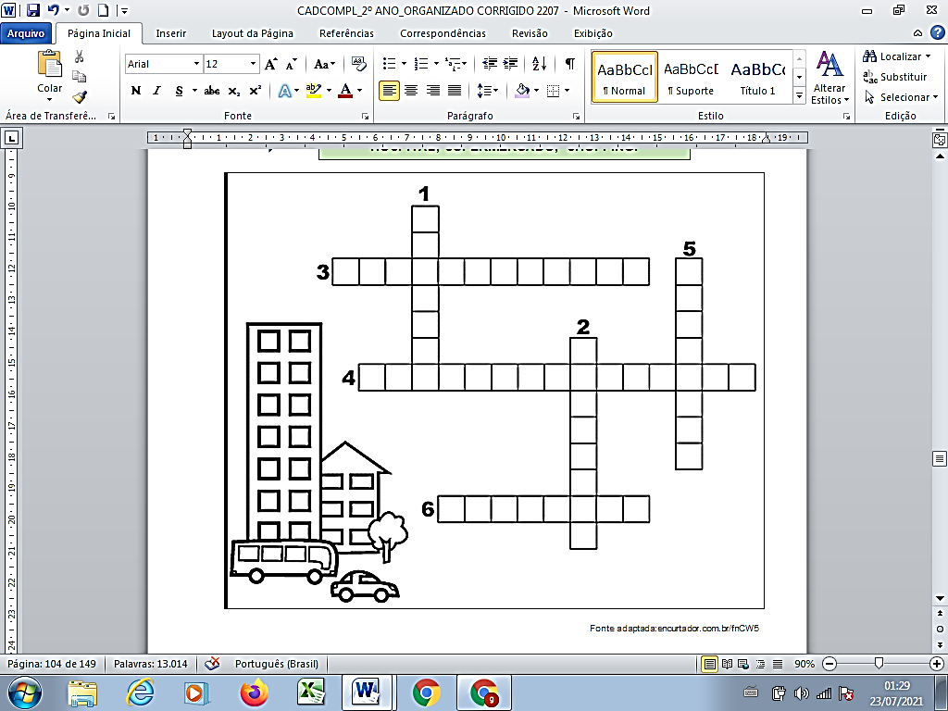

SABEMOS QUE NOSSA CIDADE É COMPOSTA POR POVOS DE VARIAS REGIÕES E PAÍSES. CONFORME ELES VÃO MIGRANDO DEIXAM E LEVAM UM POUCO DA CULTURA E COSTUMES DE CADA UM.

1. **LIGUE AS IMAGENS AOS POVOS, DE ACORDO COM A ORIGEM DE CADA CULTURA.**

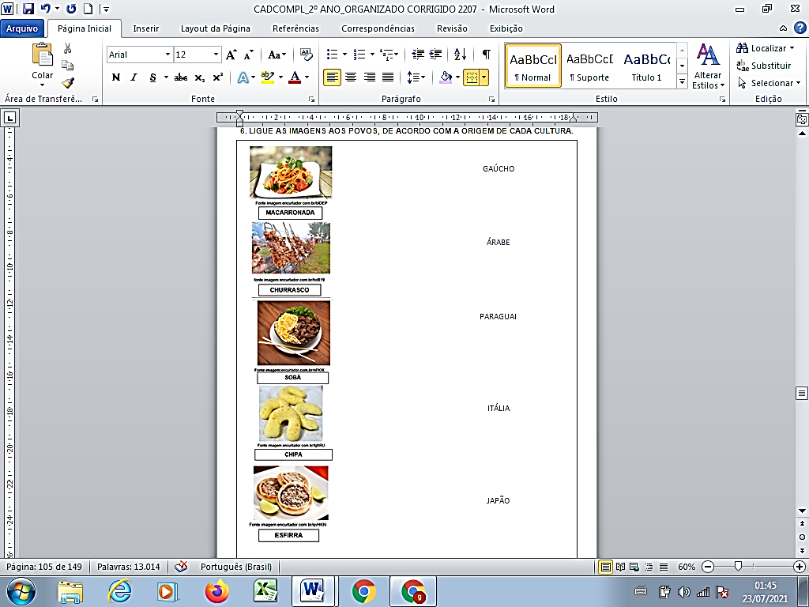

**8. QUAL DESSES MEIOS DE TRANSPORTE VOCÊ JÁ USOU? ESCREVA O NOME DELES NO QUADRO ABAIXO.**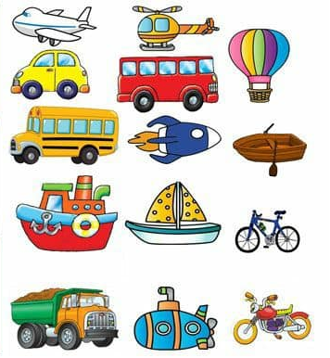

|  |
| --- |
|  |
|  |
|  |
|  |
|  |



**9.DESENHE E OU ESCREVA NO QUADRO O MEIO DE TRANSPORTE QUE VOCÊ NUNCA UTILIZOU, MAS GOSTARIA DE EXPERIMENTA.**



1. **CLASSIFIQUE OS CONJUNTOS DE MEIOS DE TRANSPORTE EM:**

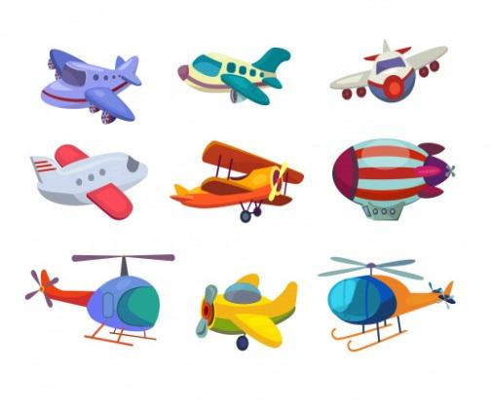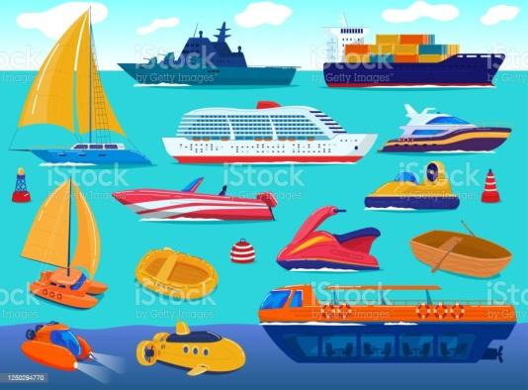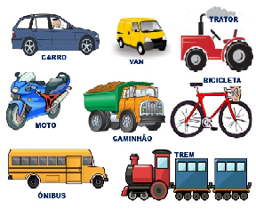





1. **COMPLETE AS AFIRMATIVAS COM AS PALAVRAS ABAIXO.**

A) QUANDO UTILIZAMOS UM MEIO DE TRANSPORTE OFERECIDO PELA ADMINISTRAÇÃO DA CIDADE OU DO ESTADO, ESSE TRANSPORTE É ______________________.

B) QUANDO USAMOS O NOSSO PRÓPRIO TRANSPORTE, ESSE TRANSPORTE É______________________ OU _______________________.

C) NO BRASIL, ATÉ CERCA DE 200 ANOS, O TRANSPORTE  DE CARGAS ERA FEITO APENAS EM LOMBO DE _____________________, _______________________ E _____________________.



1. **OBSERVE CADA FIGURA E ESCREVA QUAL A ATITUDE QUE DEVEMOS TER NO TRÂNSITO.**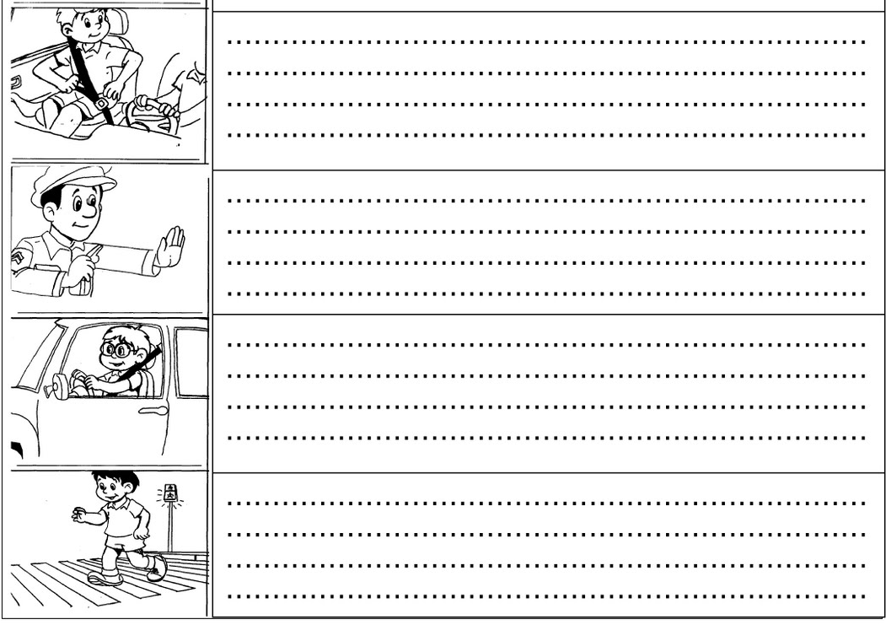



1. **DEVERES DOS PEDESTRES. PINTE SOMENTE A ALTERNATIVA CORRE**

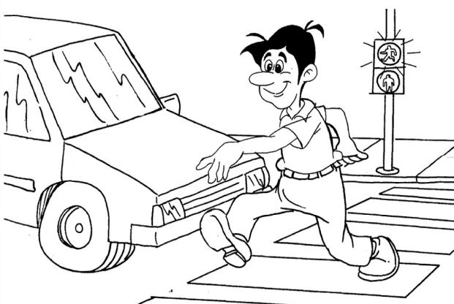

1. PRESTAR ATENÇÃO E OBEDECER A SINALIZAÇÃO.
2. OBEDECER AOS POLICIAIS DE TRÂNSITO.
3. ANDAR DE BICICLETA NAS RUAS,

ESTACIONAMENTOS DE SUPERMERCADOS.

1. SÓ ATRAVESSAR AS RUAS E

AVENIDAS COM SEGURANÇA, SEMPRE OLHAR

PARA OS DOIS LADOS.

1. ATRAVESSAR A RUA EM QUALQUER PONTO

QUE QUISER.



1. **FAÇA UMA BUSCA PELA SUA CASA E VÁ ANOTANDO, COMO UMA LISTA COM OBJETOS DE MEIOS DE COMUNICAÇÃO QUE VOCÊS UTILIZAM EM CASA...**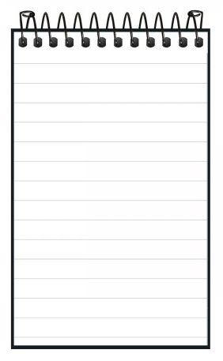

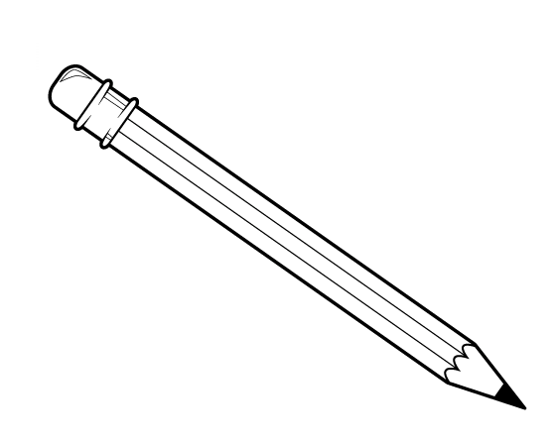



1. **OLHEM BEM OS OBJETOS E COMPLETE COM AS VOGAIS QUE ESTAO FALTANDO SOMENTE AS PALAVRAS QUE SÃO MEIOS DE COMUNICAÇÀO.**

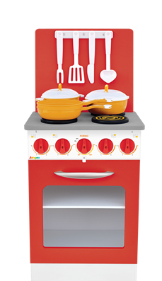





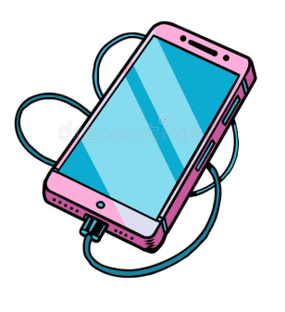



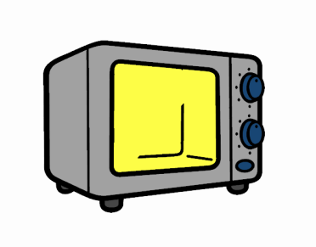

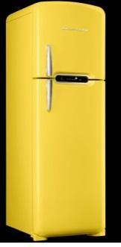















**16) TITO E NINA BRINCAM DE CANTAR E DANÇAR. RESPONDA TENDO COMO PONTO DE REFERÊNCIA SE COLOQUE NA MESMA POSIÇÃO DA FIGURA.**

1. TITO DANÇA COM AS MÃOS PARA **__________________________.**

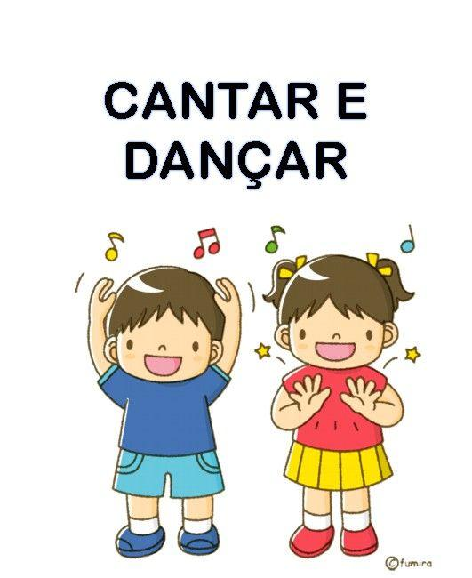

B) NINA DANÇA COM AS MÃOS PARA**___________________________.**

**17. LEMBRANDO QUE A POSIÇÃO DA IMAGEM É O SEU PONTO DE REFERÊNCIA.**

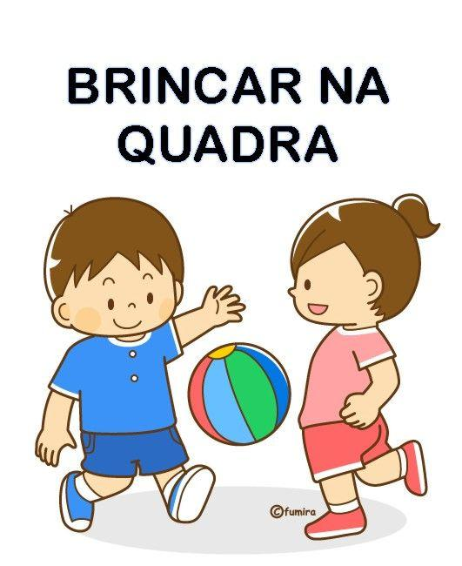



**18.OBSERVE COM ATENÇÃO E FAÇA O QUE SE PEDE:**

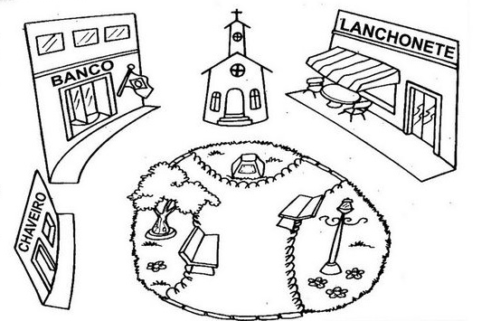



1. DE ACORDO COM A IMAGEM O QUE SE ENCONTRA NO CENTRO?__________
2. O QUE PODE VER A DIREITA DA IGREJA? PINTE DE VERMELHO E ESCREVA O NOME DO ESTABELECIMENTO._____________________________________

C) O QUE SE LOCALIZA A ESQUERDA DA IGREJA? PINTE DE AMARELO E ESCREVA. ______________________________________________________________

D) QUAL O COMÉRCIO QUE FICA A ESQUERDA DO BANCO?_____________________

AGORA PINTE DE AZUL E LARANJA.